Он работу свою любит,
Чистит людям обувь он.
Потому что, знаю точно,
В туфли чистые влюблён.

На скамейке у театра
Отдыхает гражданин.
Отдыхает, сочиняет,
В тишине совсем один.
Он в цилиндре и пальто
Догадайтесь, это кто?

На улице с бочкой
Такой он один.
Давно было так,
Сейчас 101.

Сидит старик,
Не смотрит даже
На мелочь в шапке,
Что дают.
Так у дверей большого банка
Неспешно дни его текут.

Известный музыкант играет
На Кировке, но звуки не слышны.
Уверенно перебирает струны,
А голос замер глубоко в груди.

На чем поехать вам на бал?
Подскажут даже дети.
Спросите Золушку о том -
Конечно же в.....

Чтоб работу увидать,
Надо лупу в руки взять.
Эх, подковки хороши
У заморской у блохи.

Как одет ты? Все ль в порядке?
Как узнать? Скажите мне.
Все покажет без утайки
Отраженье в зеркале.

Пейзаж, портрет напишет он.
Наш мастер знаменитый.
Напишет, знаю, не смотря
Что в бронзе сам отлитый.

Кто, скажите нам, ребята,
Этот грозный постовой?
Почему такой серьёзный?
Кто ответит нам с тобой?
Милиционер, конечно,
Скажет гражданин любой.
Только в форме он старинной
Значит он....

Есть улица в Челябинске
Скажу вам без прикрас.
Закрытая для транспорта,
Открытая для нас.

Особый парк есть городской,
Туда спешат всегда гурьбой.
Зверей и птиц теперь здесь дом.
Мы посмотреть на них идём.
Они свободно здесь живут.
И угощения все ждут.

Сюда приходим майским днём,
День памяти мы отдаём.
Для тех бойцов, кого уж нет,
Кладем цветов большой букет.

Что за парк? Его узнайте.
В выходные - шум и гам.
Есть качели, карусели,
Там понравится всем вам.
Есть отличие от всех-
Памятник у входа.
Чей скажите? Знают все.
Гений он народа.

В городе имеется
Парков очень много.
Но в этом парке, знаю, есть
Железная дорога.

Площадь эту знают все,
Мимо проезжают.
В небо смотрит старый танк.
Его все уважают.

Самая главная площадь у нас
Та, где зимой стоит ёлка.
Строится там ледяной городок,
Есть для детишек и ёлка.

Вот музей. Большой, просторный.
Он стоит на берегу.
О своём родимом крае
Все узнать я здесь могу.

Путешествие по Челябинску

загадки

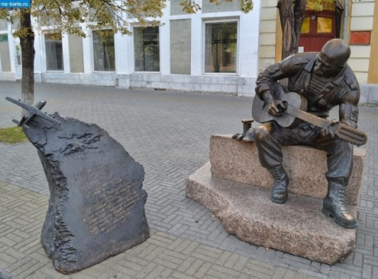
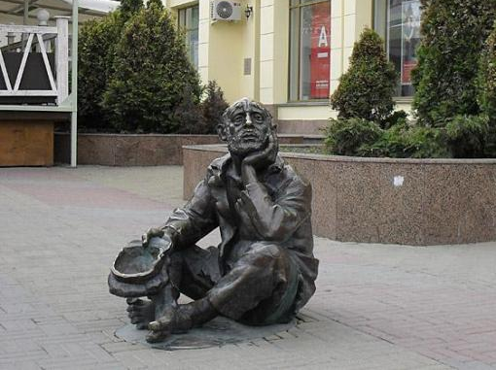 | 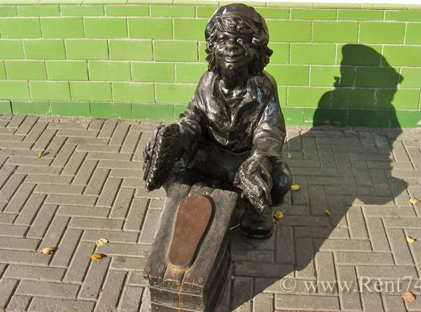 | 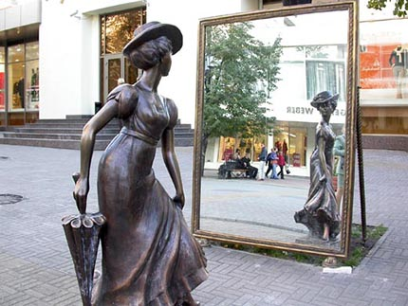
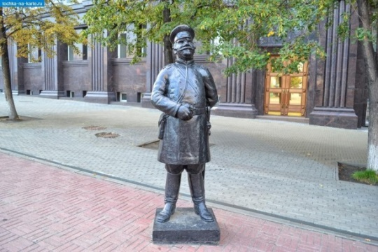 | 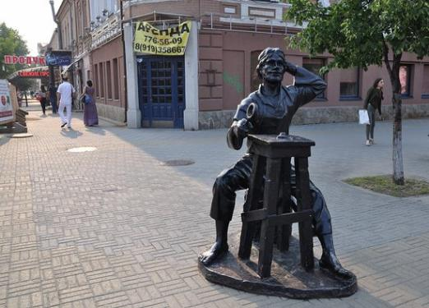 | 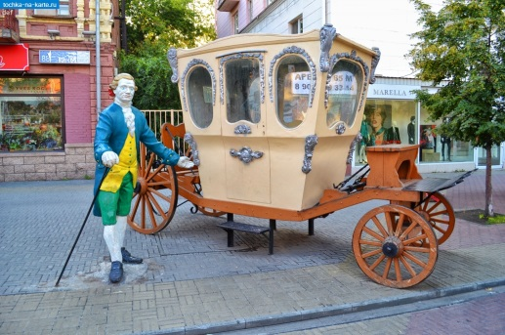
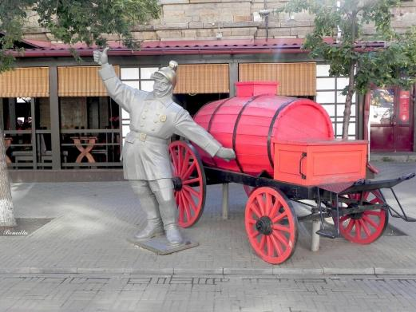  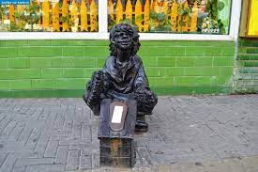 | 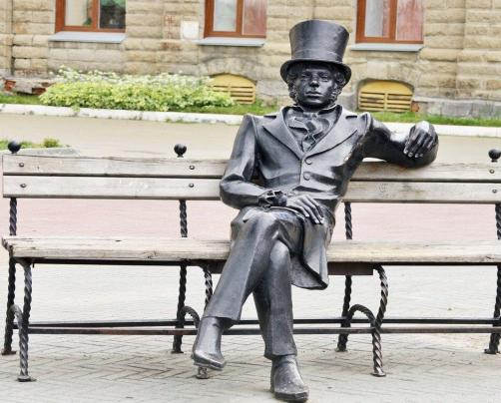 | 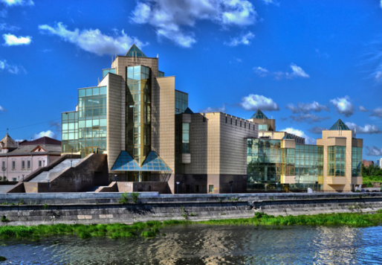
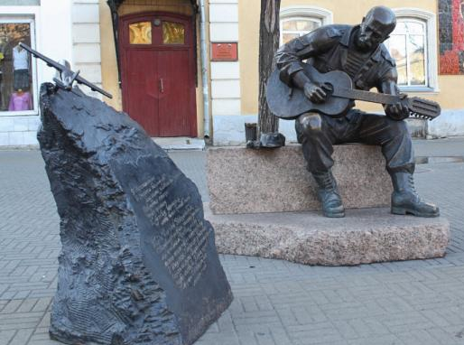 | 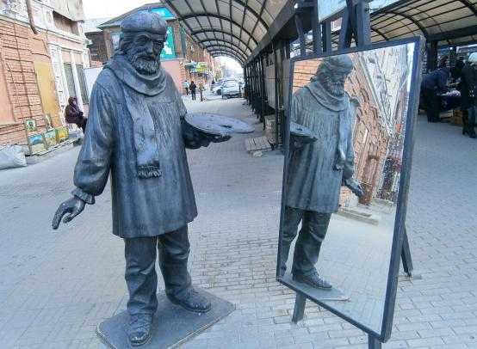 | 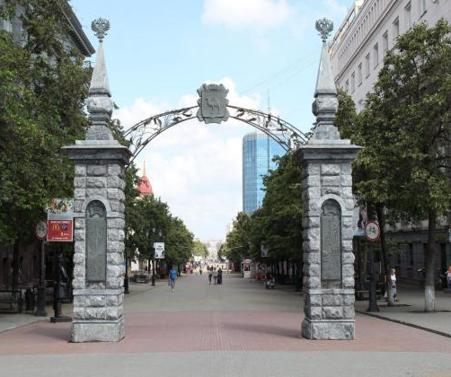
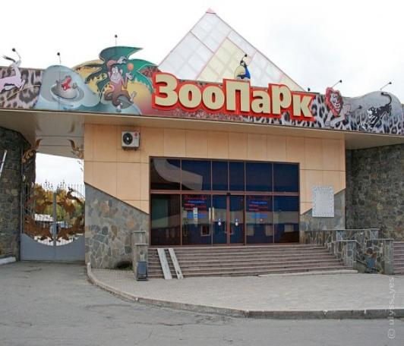 | 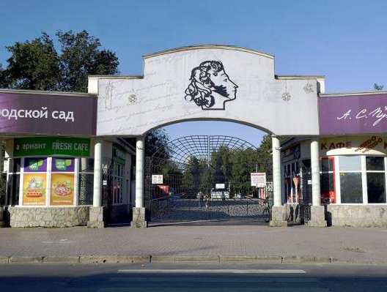 | 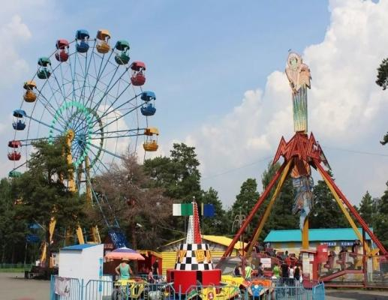
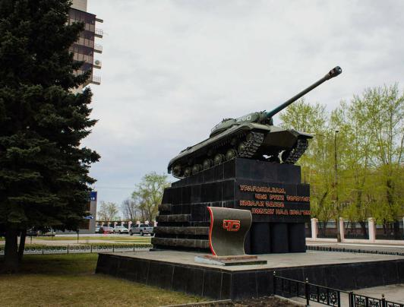 | 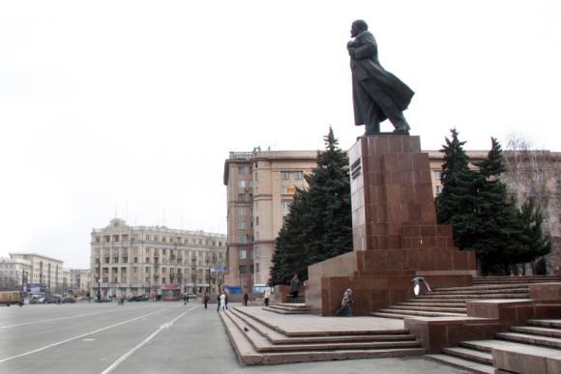 | 